INDICAÇÃO Nº 3833/2018

Sugere ao Poder Executivo Municipal que verifique a possibilidade de amenizar a profundidade da canaleta no cruzamento das Ruas Rute Garrido Roque com João Rossi no Parque do Lago. (Foto anexa).

Excelentíssimo Senhor Prefeito Municipal,

Nos termos do Art. 108 do Regimento Interno desta Casa de Leis, dirijo-me a Vossa Excelência para sugerir ao setor competente que verifique a possibilidade de amenizar a profundidade da canaleta no cruzamento das Ruas Rute Garrido Roque com João Rossi no Parque do Lago.

Justificativa:

Fomos procurados por moradores do referido local solicitando essa providencia, pois, segundo eles a profundidade da canaleta faz com que bata o elevador do ônibus e por isso o mesmo deixou de passar nessas ruas causando transtornos aos usuários que precisam se deslocar a longa distância para pega-lo.

Plenário “Dr. Tancredo Neves”, em 16 de Julho de 2018.

José Luís Fornasari

“Joi Fornasari”

- Vereador -

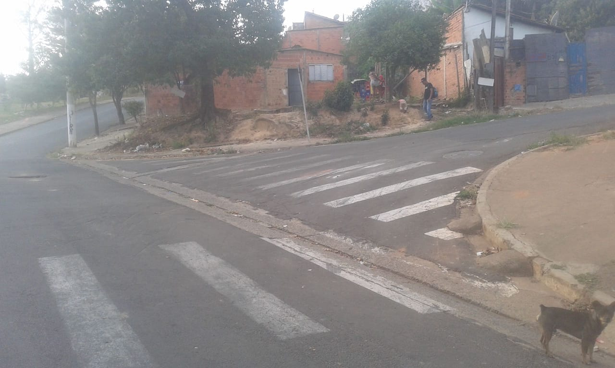

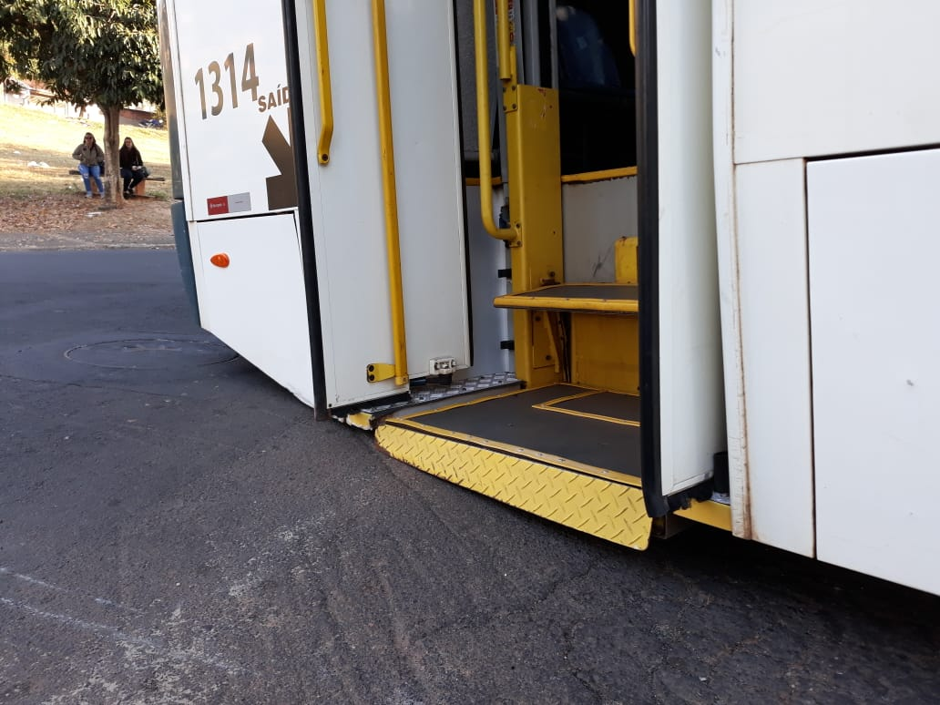

Sugere ao Poder Executivo Municipal que verifique a possibilidade de amenizar a profundidade da canaleta no cruzamento das Ruas Rute Garrido Roque com João Rossi no Parque do Lago.

